

*Functionele eisen*

**J.E.D.**

Teamleden : Justin, Enrico, Douwe

Versie : V2.0

Klas : AO4AO2A

Datum : 16-02-17

Groep : 5

**Inhoudsopgave**

1.0 Inleiding 2

2.0 Functionele eisen voor de applicatie 3

2.1 Doel applicatie 3

2.2. Usecase applicatie 3

2.3 Wireframes applicatie 3

2.4 User story applicatie 3

2.5 Beveiliging applicatie 4

2.6 Capaciteit 4

Bijlage 5

# 1.0 Inleiding

Wij zijn J.E.D. (Justin, Enrico, Douwe). Wij gaan werken aan een project voor het vakantiepark port of troy. Port of troy heeft verschillende vakantieresort in Nederland, Duitsland en Engeland. Port of troy is in 2014 ontstaan uit een fusie met diverse zelfstandige vakantieparken. Deze parken hebben allemaal hun eigen IT omgevingen en een eigen reserveringssystemen. In Engeland voeren ze de administratie zelf nog op papier in. Doordat er zoveel verschillende systemen zijn zorgt dit voor onnodig veel werk en misverstanden. Onze taak is een nieuw reserveringssysteem te maken, het is belangrijk dat de werknemers van het callcenter in Amsterdam er altijd bij kunnen. Ook moet het gekoppeld zijn aan de website en eventueel aan de websites van onze partners.

# 2.0 Functionele eisen voor de applicatie

## 2.1 Doel applicatie

## 2.2. Usecase applicatie

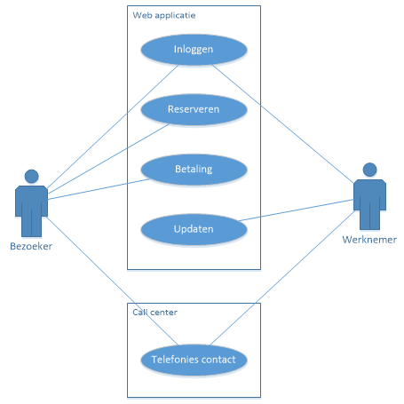

|  |  |
| --- | --- |
| Naam | Inloggen |
| Actor | Klant |
| Pre-con | De klant moet een account hebben |
| Beschrijving | De klant voert zijn gebruikers naam en wachtwoord in |
| Post-con | De klant is ingelogd |
| Alt. | De klant krijg een error message |

|  |  |
| --- | --- |
| Naam | Reserveren |
| Actor | Klant |
| Pre-con | De klant moet op de website zitten |
| Beschrijving | De klant voert zijn gegevens in |
| Post-con | De klant heeft een account en kan inloggen |
| Alt. | De klant heeft geen account |

|  |  |
| --- | --- |
| Naam | Betalen |
| Actor | Klant |
| Pre-con | De klant moet gereserveerd hebben |
| Beschrijving | De klant voert zijn bank gegevens in en betaald |
| Post-con | De klant heeft succes vol betaald en gereserveerd |
| Alt. | De klant heeft niet gereserveerd |

|  |  |
| --- | --- |
| Naam | Betalen |
| Actor | Werknemer |
| Pre-con | De werknemer moet ingelogd zijn |
| Beschrijving | De werknemer update de website |
| Post-con | De website is geüpdatet |
| Alt. | De website is niet geüpdatet |

|  |  |
| --- | --- |
| Naam | Telefonisch contact |
| Actor | Klant |
| Pre-con | De werknemer moet opnemen |
| Beschrijving | De klant belt een werknemer van Port Of Troy |
| Post-con | De klant heeft contact gehad met een werknemer |
| Alt. | De werknemer heeft niet opgenomen en de klant heeft geen contact gehad met Port Of Troy |

## 2.3 Wireframes applicatie

-Zie bijlage “wireframes”.

## 2.4 User story applicatie

|  |  |  |
| --- | --- | --- |
| As a/ an | I want to | So that i can |
| Klant | Inloggen op de website. | Reserveren zonder steeds al mijn gegevens te hoeven invoeren. |
| Klant | Het bestellen van diensten/reserveren van diensten via de pi. | Ik zeker weet dat ik er gebruik van kan maken. |
| Klant | Een vakantiehuisje kunnen reserveren en betalen. | Vakantie kan vieren. |
| Klant | Het call-center kunnen bellen om te reserveren. | Niet zelf hoeft te reserveren. |
| Klant | Een brief kunnen sturen om te reserveren. | Kan reserveren zonder dat ik internet heb. |
| Werknemer | Inloggen op de website. | Aanpassingen maken aan reserveringen. |
| Werknemer | Inloggen op de website | Reserveringen kan toevoegen die binnengekomen zijn via de telefoon/brief. |
| Manager | Een aparte pagina om statistieken te zien over de vakantieparken. | Kijken hoe het per vakantiepark gaat en ik zo nodig aanpassingen kan maken. |
| Manager | Een aparte pagina hebben. | Parken en faciliteiten kan toevoegen. |

## 

## 2.5 Beveiliging applicatie

De beveiliging van de webapplicatie wordt grotendeels door het MVC framework geregeld. Wij zullen voornamelijk de ingebouwde onderdelen van het MVC gebruiken om de beveiliging van de website te waarborgen. Door middel van het implementeren van authorize attributes verzekeren wij dat de functies alleen uitgevoerd worden door users die hier recht op hebben, hierdoor is het gebruik van huidden page overbodig. Authorize attributes beveiligen ook eventuele Json calls die tussen de views en controllers lopen. Authorize attributes beveiligen ook de ingevoerde data door de user dit verzekerd de date de data in de database de gewilde data is. Authorize attributes woorden door de gehelen front-end van de webapplicatie toegepast.

## 2.6 Capaciteit

Dankzij het MVC framework kunnen wij een website ontwikkelen die makkelijk omhoog te schallen is, dit is voornamelijk gunstig als de hoeveelheid traffic omhoog gaat. Het aantal gebruikers is eigenlijk niet heel afhankelijk van de website zo lang het up to date worde gehouden en me schaalt met het aantal requests naar de server. Het grootste gedeelte van het aantal users die toegang hebben tot de website wordt geregeld door de server. Als de servers niet genoeg capaciteit heeft zal de website niet als gewild functioneert of in het ergste geval offline gaan.

# Bijlage

-